PDP III- ZADANIA NA DNI
01.06- 05.06.2020r.
Proszę wykonać poniższe zadania, a następnie przesłać zdjęcia wykonanych zadań na adres e- mail: ewcia580@gmail.com
Zadania możesz wydrukować, ale jeżeli to problem zadania można przepisać.
W razie pytań lub trudności proszę o kontakt

Zadanie 1. Zapoznaj się z poniższymi tabelami:

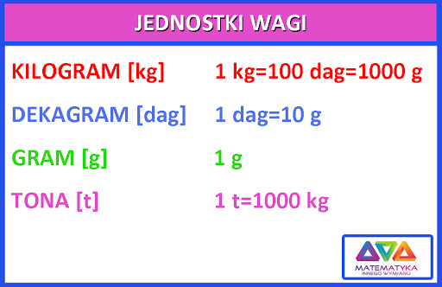
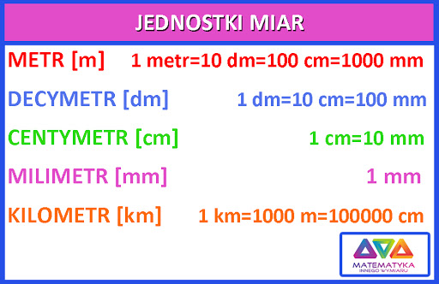

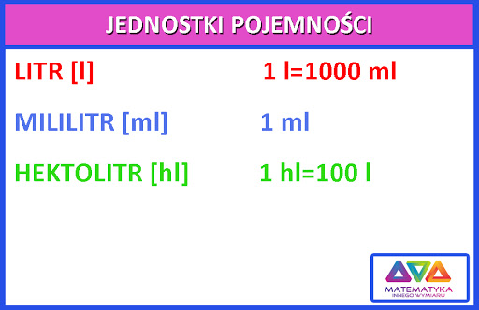

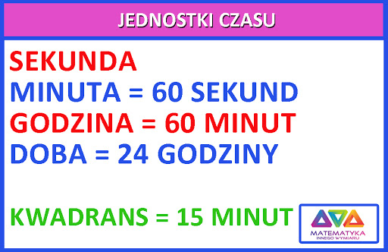

Zadanie 2. Przerysuj do zeszytu tabelę z zadania 1.
Zadanie 3. Narysuj odpowiednio wskazówki:
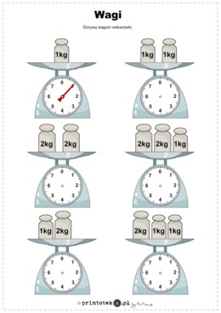
Zadanie 4.
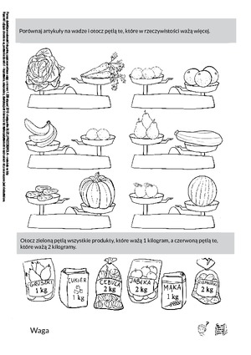

Zadanie 5.
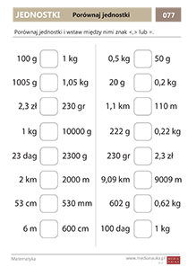

Zadanie 6. Zmierz przy pomocy linijki:
a) długość i szerokość swojego telefonu
b) długość i szerokość swojego zeszytu

Zadanie 7. Upiecz ciasto MURZYNEK! Możesz wysłać zdjęcie gotowego ciasta
PRZEPIS:
Składniki:
- pół szklanki mleka (125 ml)
- ok. 1,5 szklanki cukru (300 g)
- 3 kopiate łyżki kakao
- 250 g masła
- 4 jajka
- ok. 1,5 szklanki mąki pszennej (225 g)
- 2 płaskie łyżeczki proszku do pieczenia
- szczypta soli
- ozdoby cukrowe – opcjonalnie
*szklanka o pojemności 250 ml
Wykonanie:
- Mleko wymieszać w garnku z cukrem i kakao. Wstawić na palnik i doprowadzić do wrzenia, co jakiś czas mieszając. Następnie do gorącej masy dodać masło i mieszać do czasu aż się rozpuści. Odstawić do ostygnięcia.
- Mąkę wraz z proszkiem do pieczenia przesiać przez sitko. Odstawić na bok.
- Jajka sparzyć wrzątkiem. Oddzielić żółtka od białek. Do białek dodać szczyptę soli i kolejno ubić na sztywną pianę. Odstawić na bok.
- Żółtka wmieszać do ostygniętej masy kakaowej, trzepaczką lub mikserem. Odlać pół szklanki masy – będzie to polewa ciasta.
- Trzepaczką (lub mikserem) wmieszać mąkę z proszkiem. Na końcu wmieszać delikatnie szpatułką pianę z białek.
- Dno blaszki wyłożyć papierem do pieczenia. Przelać ciasto do formy.
- Piekarnik nagrzać do 180 st.C. Piec Murzynka przez ok. 45 minut, do tzw. suchego patyczka. Pozostawić do ostygnięcia.
- Ciasto polać odłożoną polewą (gdyby polewa była za rzadka, należy włożyć ją na chwilę do lodówki, aż lekko zgęstnieje). Posypać wierzch ciasta cukrowymi ozdobami (opcjonalnie). Smacznego!

